增材制造为工业规模生产做好准备
Evolve公司将全速高柔性3D打印引入工业生产
Evolve Additive Solutions公司成功地将增材制造技术的高柔性与注塑成型的高产量和高质量相结合。Evolve SVP平台使用了完全集成的贝加莱自动化系统，具有高精度和高可靠性，从而使增材制造成为了真正可选的高速、大规模定制化生产方案。
增材制造技术已证明其在原型制作方面的价值，然而到目前为止，材料质量和单位成本等因素仍然阻碍了其在生产最终使用零件方面的可行性。Evolve公司现已成功地排除了剩余的这些障碍。其SVP（可扩展量产）平台配备了完整的贝加莱解决方案，集成了运动控制、过程控制、安全和HMI以及IIoT连接。“借助我们贝加莱解决方案可靠的高性能，我们已经准备好将增材制造技术引入未来的智能互联工厂，”Evolve公司首席执行官Steve Chillscyzn说道。
比任何3D打印机都快10倍
Evolve平台的核心是其STEP（选择性热塑性电子照相工艺）技术，该技术铺设材料层 – 与2D激光打印机并无太大差别 – 然后将各层融合成具有均匀密度和质量的三维零件。这种革命性方法的速度比任何能够创建多材料和多色零件的工业3D打印机都快十倍。
精度即品质
材料特性也是影响增材制造技术应用于批量生产的一大障碍。借助其贝加莱运动控制解决方案，Evolve能够精确地同步往复式压板和移动皮带之间的2D打印层对齐。结合融合阶段的高性能压力和温度控制，Evolve能够实现仅4微米的平均表面平整度，甚至无需进行后处理。
工业物联网为持续成功做好准备
通过使用贝加莱系统，Evolve的平台能够完美地为客户提供保持竞争力所需的互联工厂解决方案。他们使用存储在云中的数字模具，可以在世界上任何地方生产相同的零件，并进行新的设计，从而无需生产新的物理模具。高级维护解决方案和机器升级都可以远程实施，这不仅优化了可用性，而且还降低了成本。

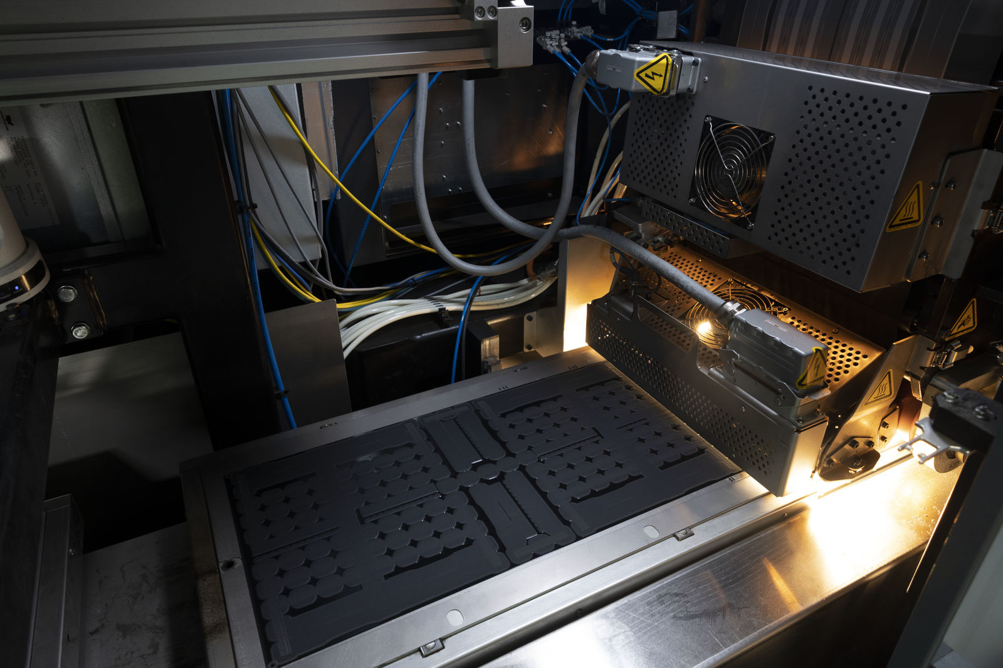
Evolve公司使用贝加莱自动化技术将2D打印层融合为坚固的3D零件 – 将增材制造技术的高柔性与注塑成型的高产量和高质量相结合。

关于贝加莱
贝加莱是一家总部位于奥地利并在全球拥有分公司的创新型自动化企业。2017年7月，贝加莱成为ABB集团的机械自动化事业部。作为工业自动化领域的全球领导者，贝加莱将前沿技术与领先工程相结合，为几乎每个行业的客户提供面向机器与工厂自动化、运动控制、HMI和集成安全技术的完整解决方案。借助于OPC UA、POWERLINK、openSAFETY等工业物联网通信标准，以及强大的Automation Studio软件开发平台，贝加莱不断重新定义自动化工程的未来。受简化流程和超出客户预期的承诺驱动，贝加莱始终保持创新精神并处于工业自动化领域的前沿。
获取更多信息，请访问www.br-automation.com。

